2022-2023学年度第二学期
一年级语文期中能力测试
学校： 班别： 姓名： 学号：
---------------------------------装-------------------------------订---------------------------------线-------------------------------------------------------------------
一、听写我最棒。（13分）
1.我会听写词语。（8分）

2.我会听词语写数字。（4分）
秋霜 | 事情 | 温暖 | 邻居 | 纯净 | 忽然 | 篮球 | 彩虹

二、我是拼音小能手。（22分）
1. 我会看拼音写词语。（12分）
huǒ bàn tīnɡ shuō zuǒ yòu

jīn qiū běi jīnɡ tài yáng

2. 给加点字选择正确的读音，并打“√”。（6分）
床前（chuánɡ chuán） 落下 ( luò lùo) 忘记(wàn wàng)
秋霜 ( shuānɡ shānɡ) 告诉 (shù sù) 邻居(lín línɡ)

3.我能写出对应的小写字母。（6分）
例：A ( ɑ )
G ( ) Q ( ) B ( )
R ( ) D ( ) H ( )
三、字词百花园。（34分）
1.我会比一比，再组词。（8分）
他（ ） 伴（ ） 方（ ） 清（ ）
地（ ） 半（ ） 万（ ） 请（ ）
2.查字典。（6分）
生字 | 大写字母 | 音节 | 组两个词
床
胆

3.我会照样子把字变成新字，再组词。（4分）
例：土+也=( 地 )（土地）
氵+工=（ ）( ) 王+元=（ ）( )
直+八=（ ）( ) 立+日=（ ）( )

4.照样子填一填。（2分）
例：荡来荡去 _____来_____去 _____来______去
5.我会连。（8分）
弯弯的 雪莲 听 游戏
壮观的 公路 讲 水果
宽宽的 小路 吃 音乐
洁白的 升旗仪式 玩 故事

6. 我会把正确的序号填在括号里。（6分）
①座 ②架 ③个 ④篮 ⑤棵 ⑥块
一（ ）石碑 一（ ）飞机 一（ ）树
一（ ）桥 一（ ）月亮 一（ ）粽子

四、句子大比拼。（13分）
1. 我会默。（6分）

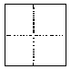（1）夜来 雨声， 落知多少。
- 桃花潭水深 尺，不及汪伦送我 。
- 举头望明月， 头思 乡。

2.照样子，写句子。（6分）
例：小公鸡跟在小鸭子后面，也下了水。（偷偷地）
小公鸡偷偷地跟在小鸭子后面，也下了水。
小鸭子游到小公鸡身边。（飞快地）

②一个人玩，很好！（静悄悄地）

例：北京真美啊！我多想去看看！
③ 真 啊！我多想 ！

五、我会阅读，也会回答问题。（8分）
变色的房子
小兔造(zào)了一间房子,它把种(zhǒnɡ)子拌在泥土里,刷(shuā)在房子上。
春天，种子发芽了，绿油油的。绿房子藏（cánɡ）在绿叶里，狐狸看不见。秋天，小树结果了，金灿（càn）灿的。金房子藏在果子里，老虎看不见。
小兔住在变色的房子里，真快乐！
1、这篇短文共有（ ）个自然段。（1分）
2、照样子从文中找出相似的词语写出来。（4分）
白花花 _____________ ____________
3、短文讲的是谁造房子的故事？（1分）（ ）
①小兔 ②狐狸 ③老虎
4、“小兔住在变色的房子里，真快乐！”这是因为 （2分） （ ）
①变色房子很漂亮。
②变色房子很安全。
六、快乐小练笔。（10分）
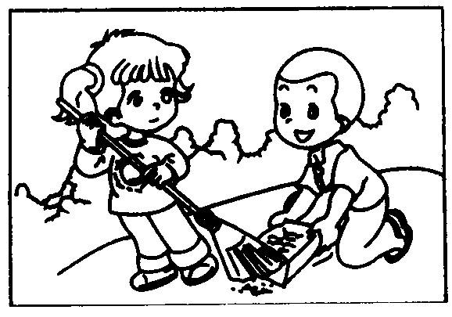
【想一想】：图中画的是谁？他们在干什么？是怎样做的？他们会说些什么？（不会写的字可用拼音代替）
【用一用】扫把 垃圾铲 课室 打扫卫生 他们干得多开心呀！

发展题：
我会把正确答案的序号填在括号里。
1.小老鼠上灯台，偷( )吃下不来 。 ①米 ②油 ③肉
2.《小松鼠》中山上的松鼠有( )只。 ①四 ②五 ③六
3.《搬鸡蛋》告诉我们的道理( )。
①一个人就能够完成 ②团结起来力量大
4.《高高山上一头牛》中牛的尾巴长在( )。
①头上 ②脚上 ③身后头
5.《狗和猴》一文中告诉我们( )。
①遇到事情要相互谦让 ②遇到事情不要相互谦让

一年级语文下册期中检测题答案

一、1、招呼 各种 因为 高兴

2、3 5 1 8 6 2 4 7

二、1、伙伴 听说 左右 金秋 北京 太阳

2、chuánɡ luò wàng shuānɡ sù lín

3、g q b r t h

三、1、他们 伙伴 方向 清水

土地 一半 千万 请问
- C chuang 大床、木床

D dan 胆子、大胆
- 江 长江 玩 玩雪 真 真好 音 音乐
- 跑来跑去 荡来荡去
- 弯弯的 雪莲 听 游戏

壮观的 公路 讲 水果

宽宽的 小路 吃 音乐

洁白的 升旗仪式 玩 故事
- ⑥②⑤①③④

四、1、风 花 千 情 低 故

2、①小鸭子飞快地游到小公鸡身边。

②一个人静悄悄地玩，很好！

③公园真漂亮啊！我多想天天都到那里去玩！

五、1、三
- 绿油油 金灿灿
- ①
②

